
mur-rideau ANTI-EFFRACTION EN PROFIL ACIER DE LA GAMME viss-RC1 ou RC4 de jansen

1 - COMPOSITION DU SYSTÈME
Mur-rideau anti-effraction sous marquage CE suivant la norme NF EN 13830 en profil acier avec boutons d’isolation à rupture de pont thermique, … et dont les remlissages sont maintenus par des profilés couvre-joints serreurs de la gamme VISS-RC1 ou RC4 de JANSEN :
- 50 à 60mm de Largeur de face vue des montants et des traverses,
- Pour épaisseurs d’élément de remplissage ( double vitrage, EdR, fenêtres, …) de 20 à 70 mm,
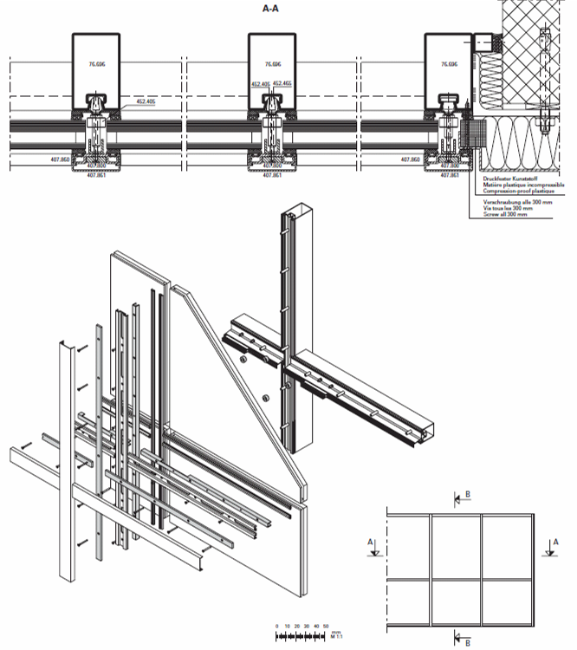
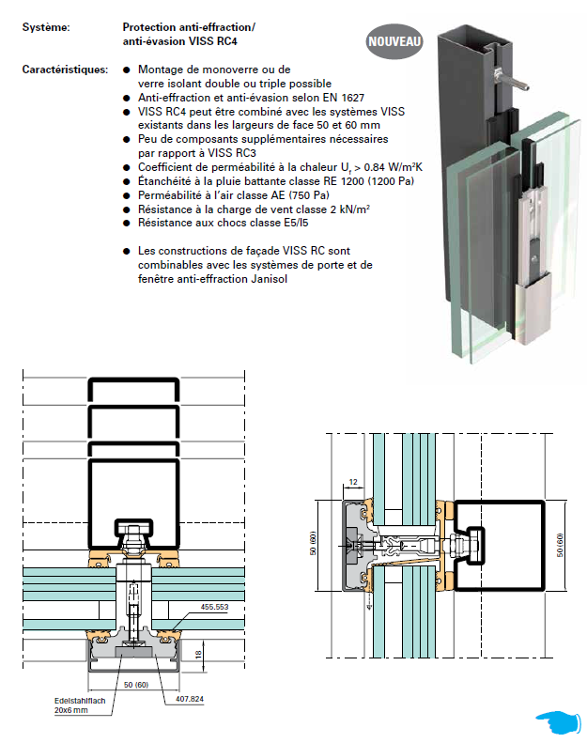

2 - DESCRIPTION DU SYSTÈME
Mur-rideau anti-effraction sous marquage CE suivant la norme NF EN 13830 (obligatoire depuis le 1er Décembre 2005) avec DTA (Document Technique d’Application) « Référence Avis Technique N°2/05-1164 » de la gamme VISS-RC1 ou RC4 de JANSEN dont l’ossature (montants & traverses) sera réalisée à l’aide de profilés tubulaires en acier et dont les remplissages (vitrages, EdR, fenêtres, …) seront maintenus par des profilés couvre-joints serreurs, boutons d’isolation, … :
- Montants & Traverses, en profilé acier étiré ou laminé à froid aux galets et soudés en continu, selon la norme EN 10-027-1 :
- profil « tubulaire » de la gamme VISS-TVS de 1,5 à 2,75mm d’épaisseur, de 50 ou 60 mm de largeur et 50 à 150mm de profondeur en fonction des contraintes statiques conformément aux règles Neiges et Vents.
- profil en « T » de la gamme VISS-LINEA TVS de 1,5 à 2mm d’épaisseur,de 50 mm de largeur à l’avant et 15mm à l’arrière, de 60, 95 & 120mm de profondeur en fonction des contraintes statiques conformément aux règles Neiges et Vents.
- profil en « forme d’ogive » de la gamme VISS-DELTA TVS de 2 à 2,5mm d’épaisseur, de 50 ou 60 mm de largeur, 120 & 150 mm de profondeur en fonction des contraintes statiques conformément aux règles Neiges et Vents.
- les profilés d’ossature (montant & traverse) comporteront, sur leur face extérieure, une gorge trapézoïdale qui recevra les boutons d’isolation pour la fixation des couvres-joints serreurs.
- Bouton d’isolation :
- dispositif de fixation des profilés couvre-joints serreurs sur l’ossature par une pièce en polyamide comportant un clameau à une extrémité et un taraudage pour recevoir une vis en acier inoxydable avec rondelle de centrage en polyamide,
- les boutons d’isolation seront disposés au minimum à 100 mm des angles avec un entraxe de
300 mm,
- Calage d’assise :
- support de cale : tronçon de profilé extrudé en alliage d’aluminium 6060 brut,
- boulon support : pièce en acier inoxydable fixé par clameau dans le profilé de trame et permettra le maintien du support de cale. Le nombre de boulons supports dépendra du poids du remplissage et de son épaisseur. La disposition devra être conforme aux normes, aux prescriptions du fabricant du système, au fabricant du verre et suivant l’Avis Technique (Tableau 1 de l’art. 3.2)
- cale d’assise en polyamide renforcé de fibres de verre
- Couvre-joints serreurs en profilés extrudés en alliage d’aluminium 6060 (selon NF EN 755-2) anodisés ou laqués :
- les profilés couvre-joints serreurs comporteront 2 rainures destinées au clippage de la garniture d’étanchéité extérieure. Ils pourront être simples ou équipés d’un capot d’habillage clippé.
- le joint d’étanchéité, comportera des trous oblongs de 100 mm, au pas de 150 mm environ pour le passage des vis de fixation des bouton d’isolation.
- renfort par plat + profil aluminium, rondelles de sécurité, …
- Capots d’habillage clippés sur le profil couvre-joint, en profilés extrudés en alliage d’aluminium 6060 (selon NF EN 755-2) anodisés ou laqué, acier inoxydable, …
- Garniture d’étanchéité : La pose des vitrages et des panneaux s’effectuera au moyen de joints d’étanchéité profilés en E.P.D.M. de couleur noire, conforme à la norme NF P 85-301 et de dureté 65 Shores :
- la garniture d’étanchéité intérieure (filante verticalement & découpée à dimension horizontalement) sera maintenue sur les montants et traverses par le biais des boutons d’isolation et assemblés par une bande butyle en « U ». La garniture horizontale sera munie d’une lèvre destinée à protéger le chant supérieur des remplissages tout en assurant l’aération et le drainage des eaux d’infiltration. Les joints horizontaux et verticaux se trouveront dans un même plan à l’intérieur permettant d’obtenir un plan d’étanchéité fermé.
- la garniture d’étanchéité extérieure (filantes verticalement et découpées à dimension horizontalement) seront clippées dans les gorges du profilé couvre-joint serreur
- il sera nécessaire d’étancher avec soin les joints d’étanchéité aux points de croisement, aux jointures en « T » et dans les angles au moyen d’une pâte à coller et à étancher.
- L’aération et le drainage des feuillures vers l’extérieur se feront au moyen de pièces de décompression appropriées introduites à cet effet dans la zone de la traverse située en dessous du profilé de recouvrement extérieur.
- Remplissages :
- Vitrage isolant feuilleté sous certification CEKAL de 20 à 70 mm d’épaisseur, maintenus à l’aide des profilés couvre-joints serreurs sur 4 côtés,
- Fenêtres, portes, … en profilé acier, traditionnelles ou bénéficiant d’un Avis Technique et ayant fait la preuve de leur compatibilité avec le procédé VISS, maintenues à l’aide des profilés couvre-joints serreurs sur 4 côtés,
- Plaques de fixation :
- elles devront transmettre, sans désordre, les différentes charges au gros œuvre, permettre le réglage des montants dans les trois dimensions et absorber les dilatations longitudinales et verticales de la façade.
- toutes les plaques de fixation en acier telles que les plaques d’ancrage, plaques de base, semelles, supports, cales, raidisseurs éventuels, … devront être conformes aux règles professionnelles du S.N.F.A., relatives aux spécifications de mise en œuvre des façades métalliques, ainsi qu’au DTU en vigueur.
- celles ci seront en acier galvanisé à chaud selon norme NF P 20.351.
- la protection devra être rétabli, après tout soudage éventuel effectué sur chantier, au moyen d’une peinture à poudre de zinc.
- Équipement de fixation : La fixation des éléments en métal au bâtiment, sera assurée par des vis d’ancrage, goujons d’ancrage, tiges d’ancrage, douilles en plastique, etc., appropriés à chaque cas particulier et à l’application concernée.
- Traitement du Joint de Dilatation dans le sens horizontal par l’intermédiaire de 2 montants. Dans le sens vertical, la dilatation sera reprise à l’aide de manchons spéciaux adaptés et logés dans la tubulure des montants. Ces adaptations seront à réaliser sans nuire à l’étanchéité et l’esthétique générale de la façade.
- Tous les calfeutrements nécessaires à une parfaite finition et étanchéité devront être prévus. Ils seront réalisés en tôle d’acier ou d’aluminium laqué, avec en première barrière un joint d’étanchéité à la pompe conformes aux indications du SNJF (1er catégorie) et en deuxième barrière une membrane d’étanchéité.
- Suivant plans, coupes et élévations de l’architecte

Les montants et traverses pourront être assemblés selon le principe modulaire (raccords enfichables) ou avec des raccords soudés, selon la taille des éléments, la composition et le type de construction. Il sera également possible de combiner ces deux procédés :
- Par soudage en atelier sous forme d’échelles : Dans la méthode de construction par éléments, les traverses devront être soudées sur tout le périmètre. Aucun soudage ne sera nécessaire dans la zone de la rainure. Sur les constructions exposées aux intempéries, il sera recommandé d’assurer l’étanchéité de la zone de la rainure au moyen de mastic à élasticité permanente sous forme de cône.
- Dans la méthode modulaire, les traverses pourront être fixées entre les montants au moyen de raccords en T maintenu par vis autotaraudeuse en inox. L’étanchéité sera réalisée au moyen d’une manchette d’étanchéité en joint EPDM noir ou de mastic à élasticité permanente. Afin de tenir compte des tolérances ou des dilatations, il est nécessaire de prévoir un jeu d’env. 5 mm à chaque extrémité des traverses.

Conditions de conception :
- Les façades devront satisfaire aux exigences de la norme expérimentale P 28-004 qui définit les spécifications et méthodes de détermination du point de vue résistance mécanique, résistance aux chocs, sécurité et habitabilité.
- Les fenêtres intégrées dans la façade devront satisfaire aux exigences des normes NF P 20-501 & P 24-301 et plus particulièrement de la norme NF P 20-302 (satisfaction aux critères de résistance mécanique communs et spécifiques). Les fenêtres non traditionnelles devront bénéficier d’un Avis Technique à caractère favorable de la part d’un bureau de contrôle agréé.
- Les glaces utilisées devront être calculées par application du DTU 39
- Les vitrages isolants devront faire l’objet de la certification CEKAL
- Le drainage des traverses devra être réalisé conformément au DTU 39

Les profilés en acier seront traités contre la corrosion et recevront le revêtement de finition après les travaux de soudure, de perçage, de meulage, … . Le choix des traitements anticorrosion et des revêtements de finition par thermolaquage à base de poudre polyester sera fait conformément à la norme NF P 24-351 définissant les types de traitement de surface applicables en ambiance intérieure & extérieure et suivant le Label QUALISTEELCOAT.

Référence de qualité : Gamme VISS-RC1 à RC4 de JANSEN.
